中國文化大學中程計畫
計畫成果紀錄表

子計畫 | 配合產業需求，培育學院特色人才-金融科技與投資評估人才
具體作法 | 透過專題演講帶給在校生更多實務經驗
主題 | 專題演講-謝俊老師「美中貿易戰下對於台積電的影響」
內容  （活動內容簡述/執行成效） | 主辦單位：財金系  活動日期：108/12/11(周三)1300-1500  活動地點：大恩511教室  主 講 者：謝俊老師「美中貿易戰下對於台積電的影響」  參與人數：26人（教師2人、學生24人、）  內 容：  美中貿易戰中逐漸會延伸為晶圓戰，身為晶圓龍頭的台積電將為美中貿易戰受重大影響的企業，從年初的報告中指出短期台積電將美中競爭下的犧牲品，不過中美貿易戰結果一旦塵埃落定，講師進一步推測，中國半導體產業在未來並不會像過去大肆擴張，而台積電晶圓相關企業財務體質又相對健全，這樣的狀況或許對台灣相對有利，等於是「川普間接幫忙台灣的產業」。  聽完講座後我從台積電2019第三季財報中發現出台積電對與美國和中國與2018第三季財報相比都呈現成長的現象。顯示出台積電由於晶圓技術上的優勢與財務體質優質使台積電非但未受到中美貿易戰影響，反而利用其優勢在中美兩國中賺取其利潤。  執行成效:  鼓勵學生多元學習，不要就地設限，世界之大，保持著處處可學習態度。
活動照片  (檔案大小以不超過2M為限) | 活動照片電子檔名稱  (請用英數檔名) | 活動照片內容說明(每張20字內)
 | 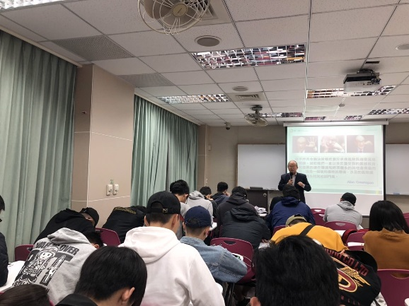 | 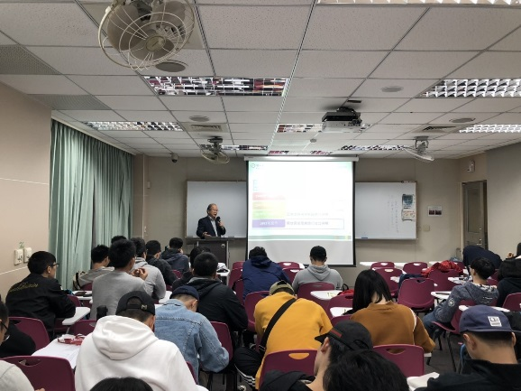
 | 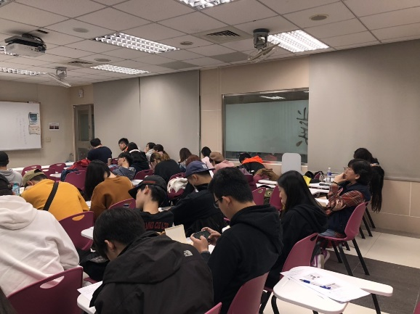 | 